UX Check Results

# Heuristíca: • Mapeamento entre o sistema e o mundo real

# Gravidade: 1

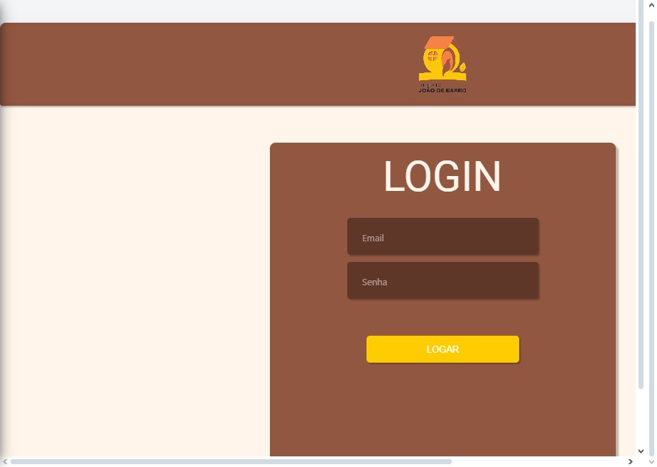

# Observações:

Pessoas que não possuem uma noção de termos técnicos não vão identificar.

# Soluções:

Trocar Login por Entrar.

# Heuristíca: Visibilidade do estado do sistema

# Gravidade: 2

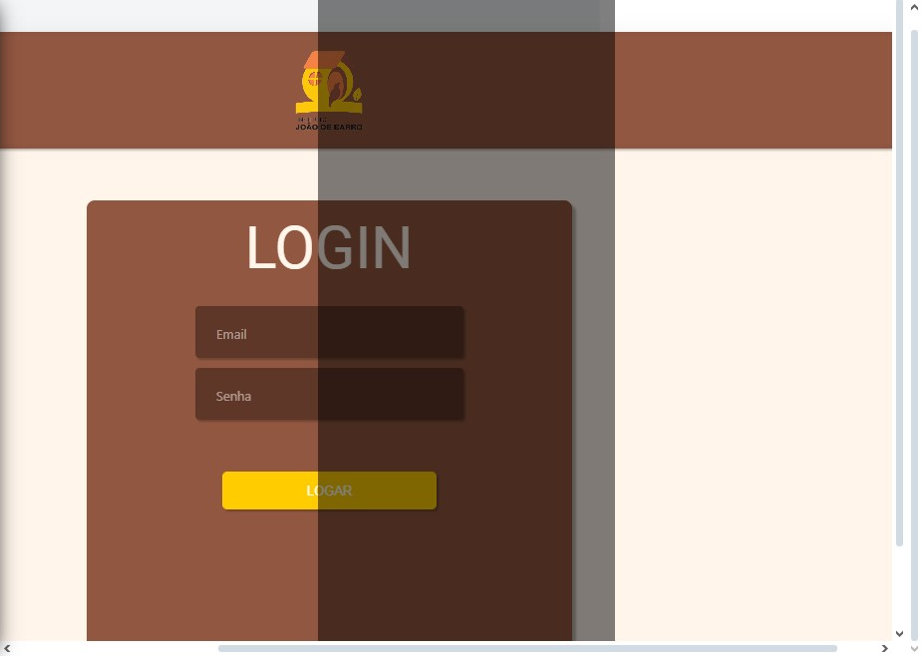

# Observações:

Não há uma confirmação de login

# Soluções:

Adicionar alguma mensagem de confirmação

# Heuristíca: Consistência de padrões

# Gravidade: 1



# Observações:

Logo do João de Barro centralizado

# Soluções:

Retornar o logo para a posição origem

# Heuristíca: Prevenção de erros

# Gravidade: 3

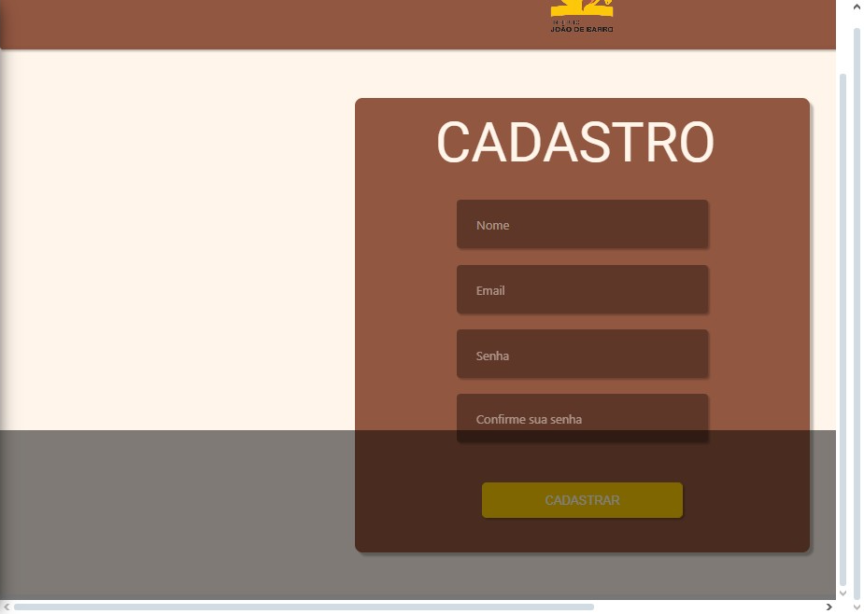

# Observações:

Falta de obrigatoriedade de campos

# Soluções:

Indicar com legendas que o campo é obrigatório.

# Heuristíca: Mapeamento entre o Sistema e o mundo real

# Gravidade: 2



# Observações:

Palavra Logar. Palavra vulgar para uso em site.

# Soluções:

Trocar por uma palavra melhor interpretada.

# Heuristíca: Prevenção de erros

# Gravidade: 4

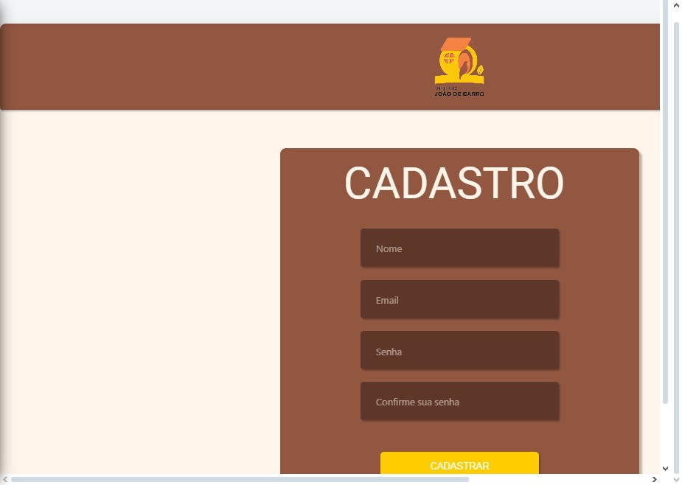

# Observações:

Falta de uma mensagem que permite armazenamento de dados.

# Soluções:

Adicionar uma flag onde o usuário permita que os dados possam ser retidos

# Heuristíca: Consistência de Padrões

# Gravidade: 2

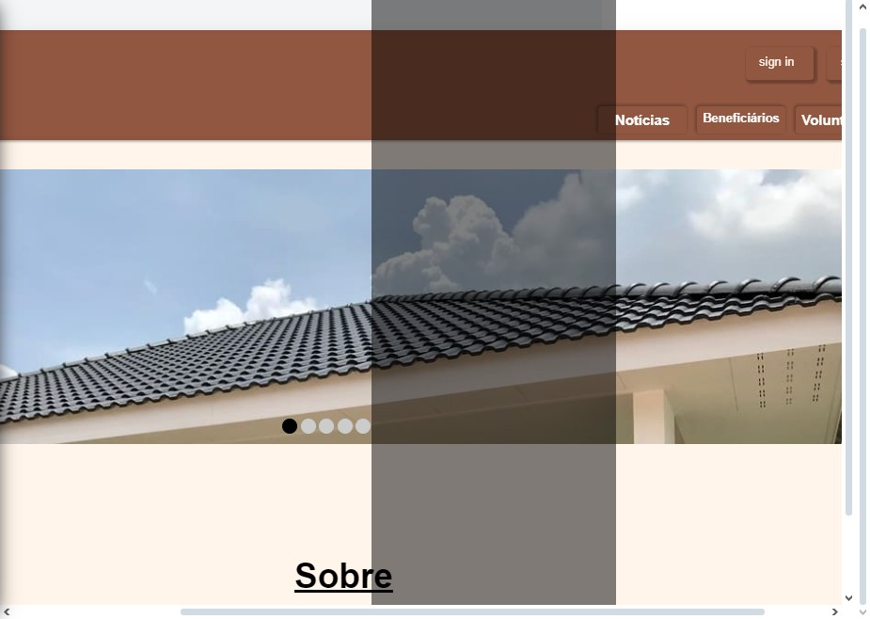

# Observações:

Alinhamento dos textos das abas (Beneficiários).

# Soluções:

Alinhar o texto abaixo ou alargar o botão.

# Heuristíca: Flexibilidade e eficiência de uso

# Gravidade: 1

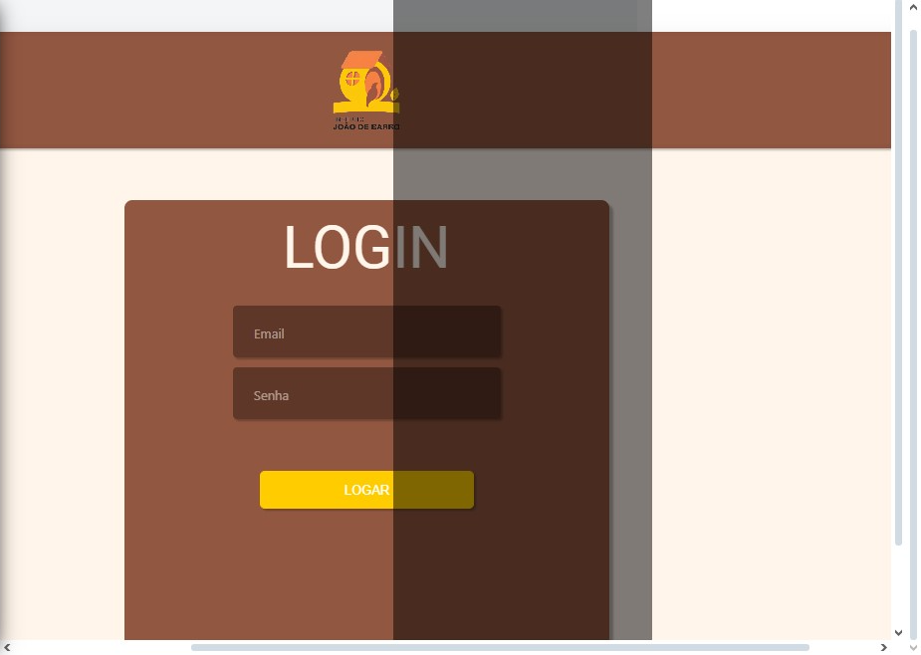

# Observações:

Outras formas de fazer login por contas.

# Soluções:

Login pelo Google, Facebook

# Heuristíca: Ajuda e Documentação

# Gravidade: 3

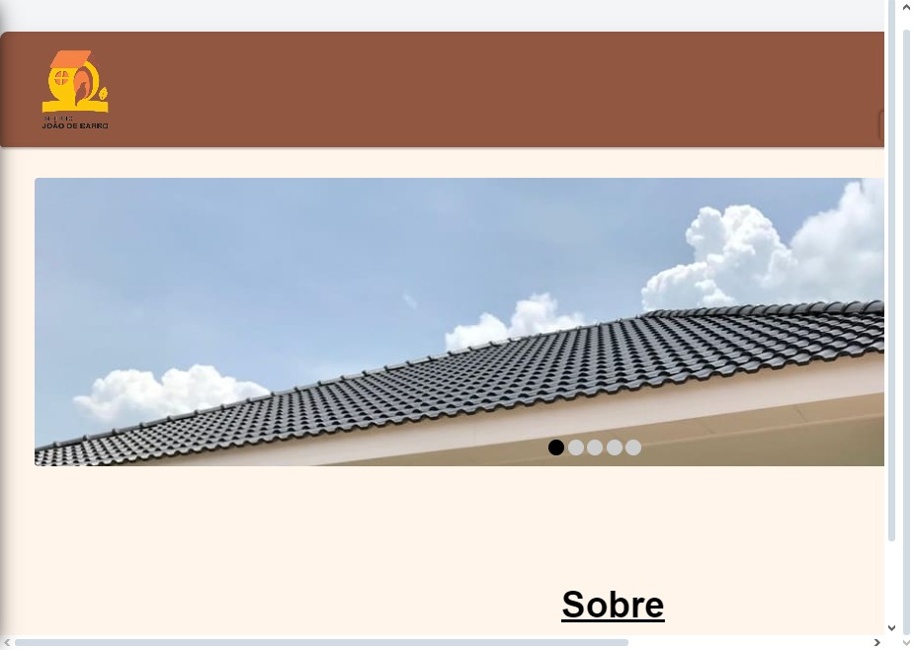

# Observações:

Falta de Aba de ajuda ou passo a passo para resolução de problemas.

# Soluções:

Adicionar tela Fale Conosco Adicionar link de ajuda para um manual de uso.

# Heuristíca: Visibilidade do estado do sistema

# Gravidade: 2

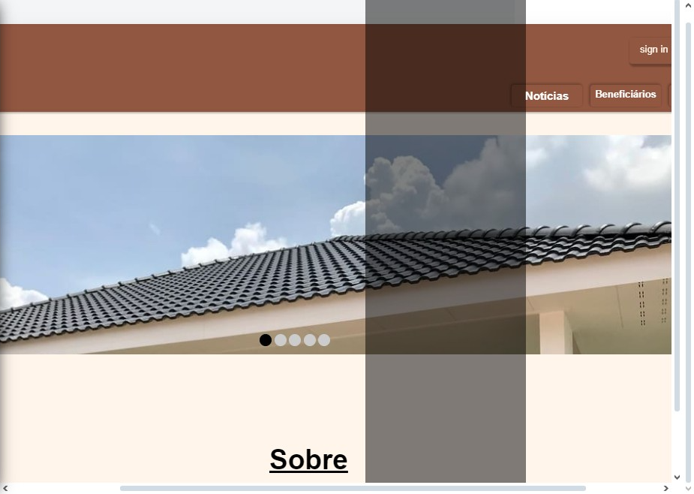

# Notes:

Não mostra que o usuário fez log out causando uma certa sensação de ter que realizar o processo novamente

# Soluções:

Mostrar um aviso de usuário desconectado.